Практикалық тапсырма 7
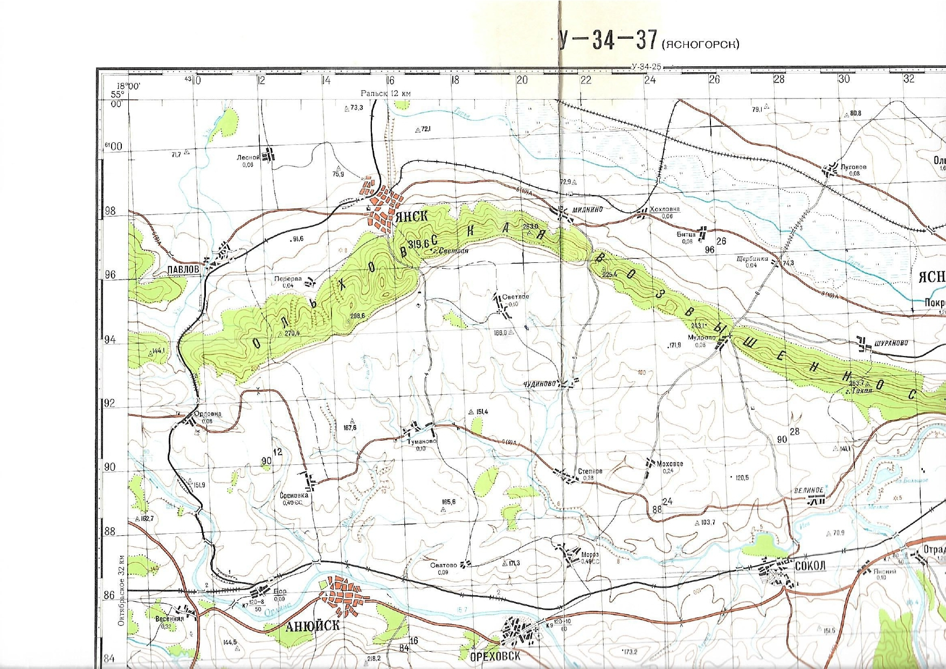
Жоғарыда топографиялық карта ұсынылған. Картаның шекарасында оның тік бұрышты координаталарының мәндері жазылған. Мысалы толығымен қызыл түске боялған нүктенің координаталары х- 6600, у-4310. Қалған, көк түске боялған нүктелердің координаталарын анықтау қажет.

